**Labjournaal praktijk 29-11-2017**

**Doel:**

Het DNA van een zalm en haring verdunnen in reeksen van 1/10 en 1/100 met behulp van pipeteren, waarna we het DNA zichtbaar kunnen maken met behulp van gelelektroforese.

**Materiaal:**

* Nanodrop spectrofotomeer met computer
* Duimdruk pipet met puntjes
* Miliqwater
* Mosnter DNA
  + Zalm DNA (1000ng/ql)
  + Haring DNA (1000ng/ql)

**Pipetteerschema:**

*20-100 ql = geel puntje*

*2-10 ql = klein wit doorzichtig puntje*

|  |  |
| --- | --- |
| *Zalm 1/10* | *Haring 1/10* |
| Cuvet 1.1  DNA 5 ql  Water 45 ql | Cuvet 2.1  DNA 5 ql  Water 45 ql |
| *Zalm 1/100* | *Haring 1/100* |
| Cuvet 1.2  DNA 5 ql uit 1/10 verdunning  Water 45 ql | Cuvet 2.2  DNA 5 ql uit 1/10 verdunning  Water 45 ql |

**Resultaten:**

|  |  |  |
| --- | --- | --- |
| *Cuvet* | *OD260/OD280* | *Concentratie ng/ql* |
| 1.1 | 1,857 | 79.500 |
| 1.2 | 1,607 | 51,650 |
| 2.1 | 1,460 | 321,20 |
| 2.2 | 1,619 | 7,8500 |

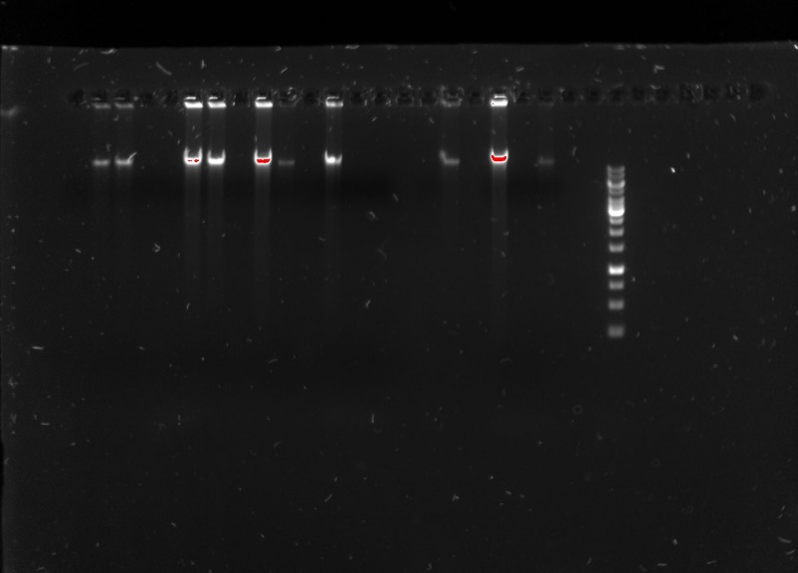Gel elektroforese:

|  |  |  |  |
| --- | --- | --- | --- |
| Gaatje | 12 | 13 | 14 |
| Cuvet | 1.1 | 1.2 | 2.1 |

**Discussie:**

Er zijn tijdens de labprakttijk een paar fouten gemaakt:

* Zo hebben we na de les te horen gekregen dat ons haring DNA te oud was om er nog een goed experiment mee te kunnen voeren. Dit kan verklaren waarom wij geen DNA ladder hadden als resultaat bij de gel elektroforese.
* Verder is er bij het pipeteren wat lucht meegezogen i.p.v. de 1/10 zalm verdunning.

**Conclusie**:

Door de praktijk fouten die gemaakt zijn hebben wij tijdens de gel elektroforese geen DNA ladder waar kunnen nemen.